การประเมินผลการปฏิบัติราชการระดับบุคคล
- เมื่อทำการคลิกเลือกเมนู “การประเมินผลการปฏิบัติราชการระดับบุคคล” ระบบจะทำการแสดงหน้า “รายงานการประเมินผลการปฏิบัติราชการระดับบุคคล” เจ้าหน้าที่ผู้รับผิดชอบระบบสามารถคลิกเลือกคัดกรองการแสดงผลข้อมูลตามที่ต้องการ ระบบจะทำการแสดงพรีวิวเอกสารรายงานให้ดูเป็นตัวอย่าง และหากต้องการดาวน์โหลดรายงาน ให้ทำการใช้เมาส์คลิก ระบบจะทำการดาวน์โหลดรายงานให้ทันที
- 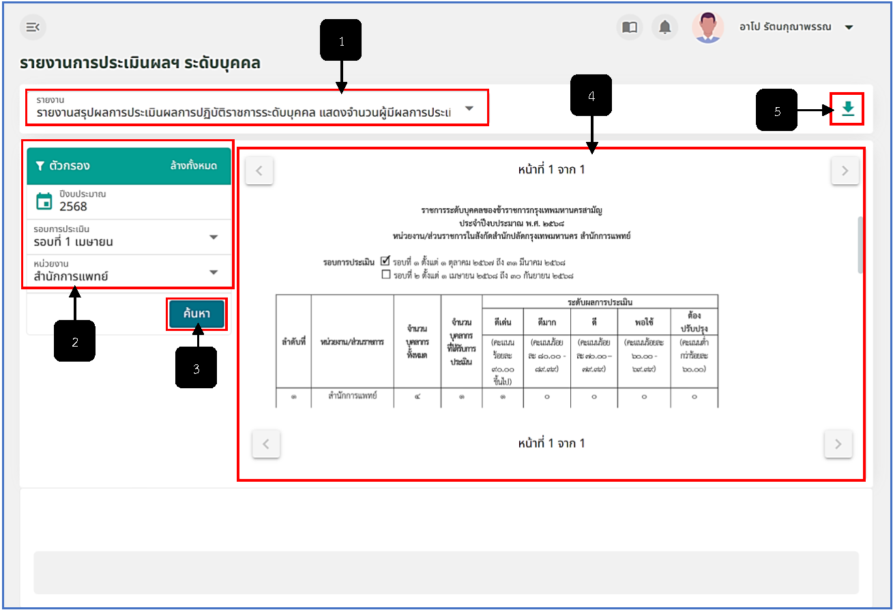
- รูปภาพที่ 23 – 9 รายงานการประเมินผลการปฏิบัติราชการระดับบุคคล
หมายเลข 1 ช่องสำหรับคลิกเลือกรายงาน
หมายเลข 2 ช่องสำหรับคลิกเลือกคัดกรองข้อมูลที่ต้องการ
หมายเลข 3 ปุ่มสำหรับคลิกเพื่อค้นหาข้อมูล
หมายเลข 4 ช่องสำหรับแสดงข้อมูลพรีวิวเอกสารที่ได้ทำการคลิกเลือก
หมายเลข 5 ไอคอนสำหรับคลิกเพื่อดาวน์โหลดรายงาน

